|  |
| --- |
| **Dienst Bestuur & organisatie**    Guimardstraat 1 • 1040 BRUSSEL |
| www.katholiekonderwijs.vlaanderen |

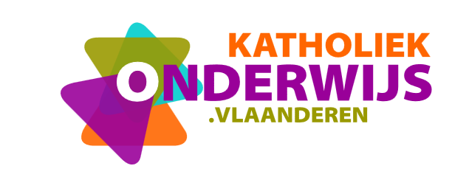

|  |
| --- |
| **DOCUMENT**  2022-08-16 |

Tijdelijk 6% btw op aankoop van mondmaskers en handgels

Tot **31 december 2022** worden bestellingen en aankopen van mondmaskers en bepaalde alcoholhoudende beschermingsmiddelen onderworpen aan het verlaagd btw-tarief van 6%.

# Handalcohol, handalcoholgels en verstuivers

De beschermende hydroalcoholische gels voor de handen die aan het verlaagd btw-tarief worden onderworpen, zijn de producten met GN-code:

* 2207 20 00 of
* 3808 94 10 of
* 3808 94 20 of
* 3808 94 90.

# Mondmaskers

Alleen chirurgische (medische) mondneusmaskers en FFP-maskers van bepaalde specifieke types komen in aanmerking voor de btw-verlaging:

* maskers die gemaakt zijn uit papier, papierstof, cellulosewatten of cellulosevezels, voor huishoudelijk, hygiënisch of klinisch gebruik met **GN-code**:
* 4818 90 90 of
* 4818 90 10
* geconfectioneerde mondmaskers, al dan niet van gebonden textielvlies met GN-code:
* 6307 90 93 of
* 6307 90 95
* technische maskers die gewoonlijk gebruikt worden in de industrie met GN-code:
* 9020 00 10 90 of
* 9020 00 90 99.

# Welke producten komen niet in aanmerking?

De volgende producten blijven onderworpen aan het btw-tarief van 21%:

* **Desinfecterende middelen** die niet behoren tot de categorie van de handalcohol, de handalcoholgel of de alcoholhoudende verstuivers;
* Beschermende **vizieren**;
* **Venstermaskers** die gebruikt worden bij de communicatie met doven en slechthorenden;
* **Filters** die bestemd zijn om te worden geplaatst in mondmaskers;
* **Sjaals en bandanas** om mond en neus mee te bedekken.

# Geen andere beperkingen

Er bestaan geen beperkingen op gebied van kopers of verkopers.

Zowel **aankopen bij** een groothandelaar, bij apotheken, in de detailhandel en online kunnen van het verlaagd btw-tarief genieten.

Alle **kopers** kunnen van het verlaagd tarief genieten: alle soorten rechtspersonen, vrije beroepers en particulieren.

# Wettelijk kader

Deze tijdelijke btw-verlaging is beschreven in artikel 1ter van het **Koninklijk besluit** nr. 20 van 20 juli 1970 tot vaststelling van de tarieven van de belasting over de toegevoegde waarde en tot indeling van de goederen en de diensten bij die tarieven.